*Уважаемые студенты,*

*Выбор тематик ВКР/КР возможен через LMS в модуле «Темы КР/ВКР».*

*Алгоритм действий следующий:*

*До 05.11.2016 г. вы знакомитесь с тематиками в LMS, выбираете интересную для вас, встречаетесь с руководителем, обговариваете с ним конкретную тему, подаете инициативную заявку на эту тему в LMS через сервис «подать свою тему» (если тематика и тема отличаются по формулировке) или выбираете существующую тему (если темы совпадают)*

***Внимание!***

*Помните, что  преподаватель имеет право не подтвердить руководство вашей работой. В этом случае нужно будет подать другую заявку/выбрать другую тему.*

*Выбор темы в LMS выглядит следующим образом: На главной странице системы LMS НИУ ВШЭ доступна плитка с названием «****Темы КР/ВКР****»*

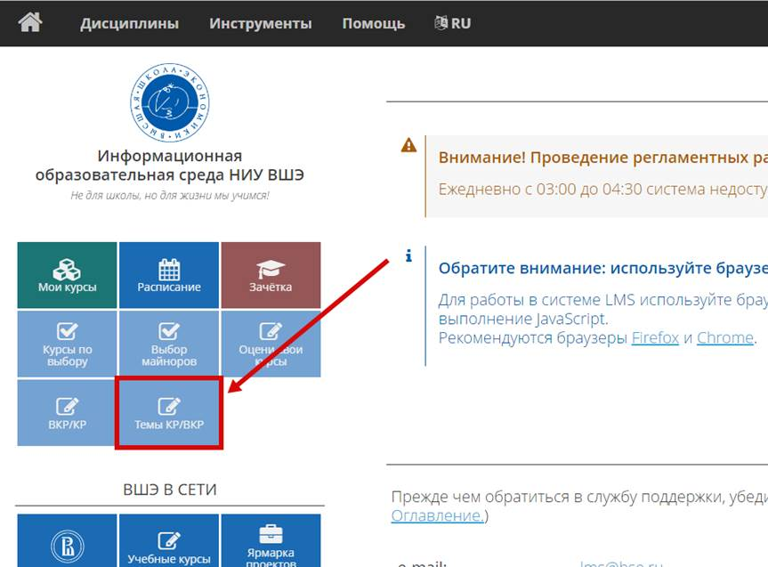

*При переходе в модуль у студента отображается список испытаний (курсовая работа или выпускная квалификационная работа), которые назначены в Индивидуальный учебный план* 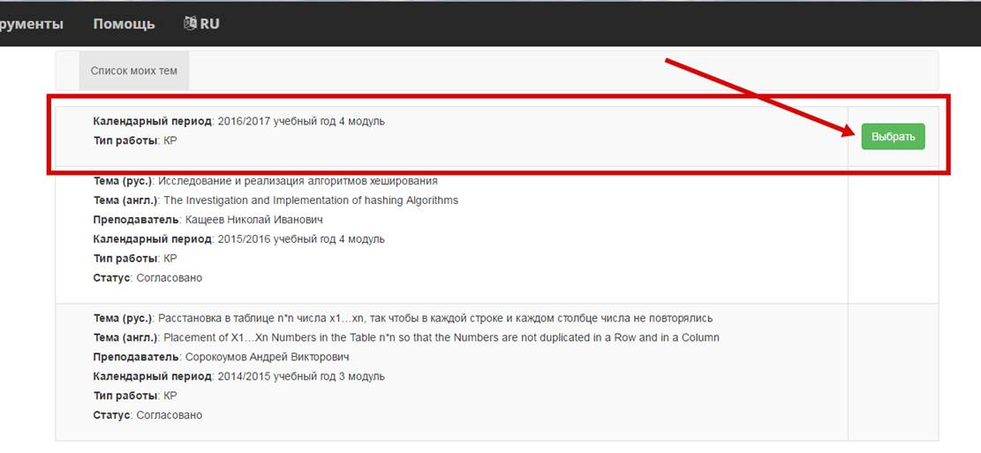

*Вкладка с выбором тем выглядит следующим образом:*

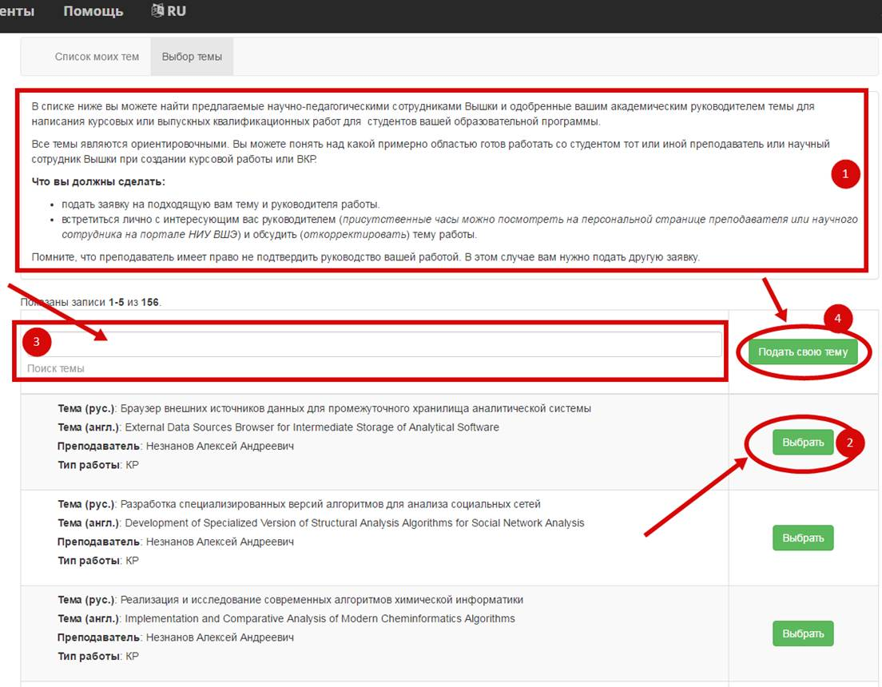

*Выбор темы КР/ВКР заключается в активировании кнопки «****Выбор****» напротив интересуемой темы.*

*Список тем КР или ВКР можно просматривать постранично. При этом можно воспользоваться поиском по теме, руководителю, подразделению, в котором работает руководитель.*

*Если в представленном перечне отсутствует интересуемая тема, то у студента имеется возможность подать инициативную тему через сервис «****Подать свою тему****».*

*Форма подачи инициативной темы выглядит следующим образом:*

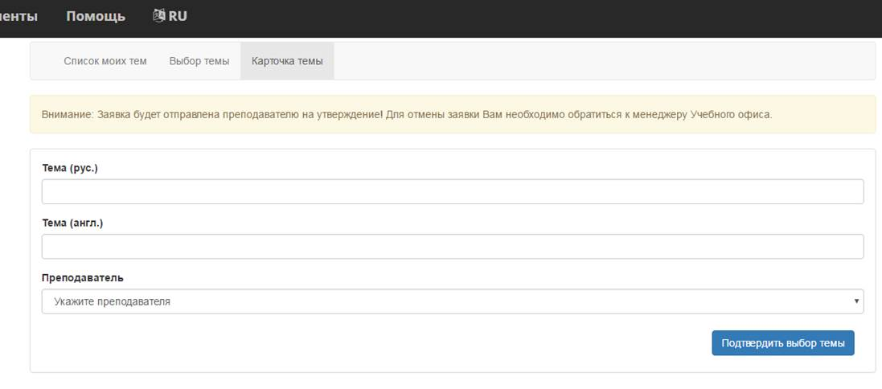

*В представленной карточке необходимо указать тему на русском языке, тему на английском языке и выбрать предполагаемого руководителя.*

*После отправки заявки на тему курсовой или выпускной квалификационной работы у студента выводится следующее информационное сообщение:*

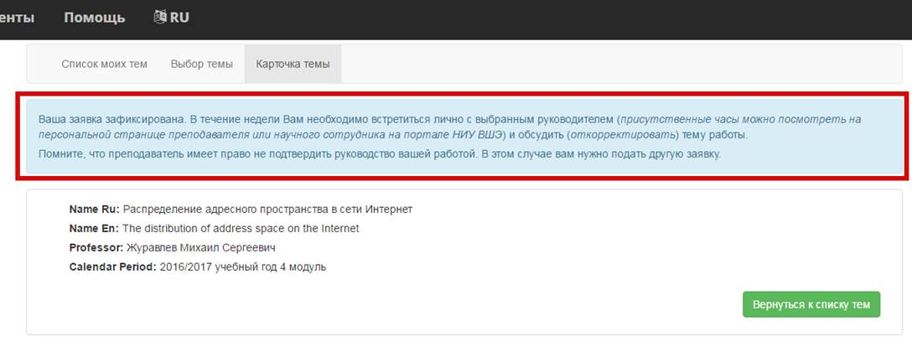

*Как только студент подал заявку на тему курсовой или выпускной квалификационной работы, в модуле у него будет отображаться следующая информация:*

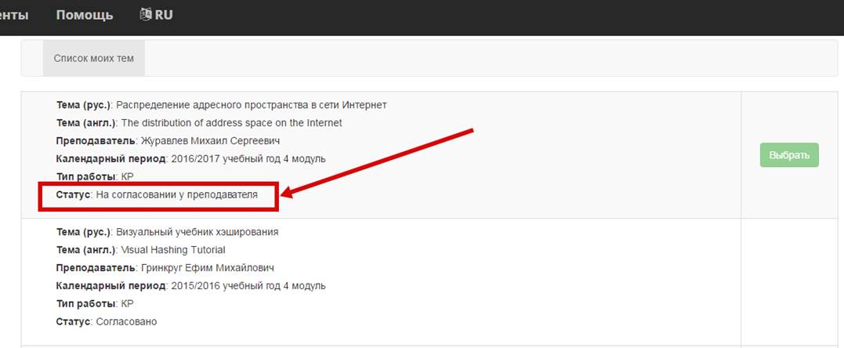

*После согласования темы преподавателем статус изменится на «На согласовании с академическим руководителем». Таким образом студент сможет отследить, на каком этапе согласования находится его заявка.*

*Отказаться от заявки студент может либо через руководителя (менеджера департамента/кафедры), либо через менеджера образовательной программы – после отклонения заявки карточка обновится, и студент сможет повторно осуществить выбор.*